**Maniet-Luxus pour celles qui font la fête !**

**Le talon haut truste encore et toujours le dancefloor**

Si Cendrillon avait porté des chaussures de chez Maniet-Luxus sur les 12 coups de minuit, elle n’aurait certainement pas perdu sa chaussure ! Aussi confortables qu’esthétiques, les modèles disponibles chez Maniet-Luxus accompagneront votre tenue pour les soirs de fêtes.

Leur forme glamour rend les escarpins hautement désirables et permet de facilement les mixer avec différentes tenues. Celles qui préfèrent un look plus affirmé se rueront sur des boots qui dévoilent juste ce qu’il faut de la cheville pour affoler la gent masculine !

Habillez vos pieds de velours bordeaux ou violine, des couleurs et une matière qui réchauffent en un clin d’œil à l’aube de la saison froide. Les strass s’incrustent sur les plateformes. Véritables bijoux de pied, elles habillent la tenue et ajoutent une note festive.

Maniet-Luxus, c’est un large choix de marques de chaussures sur 31 magasins répartis sur la Belgique, de quoi satisfaire tous les goûts !

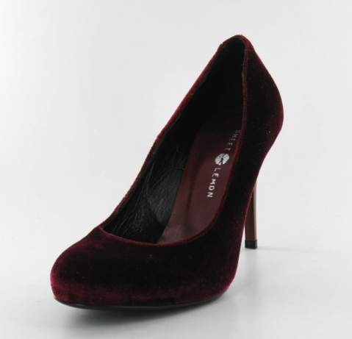

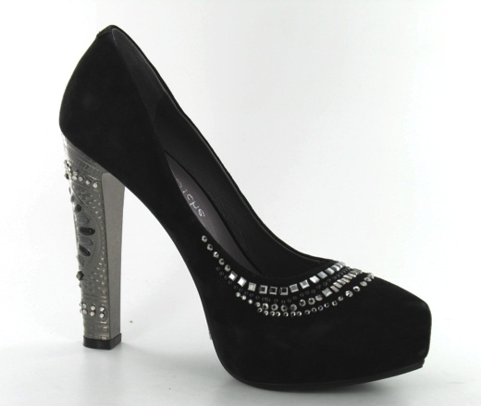

Pour celles qui assument le talon aiguille…

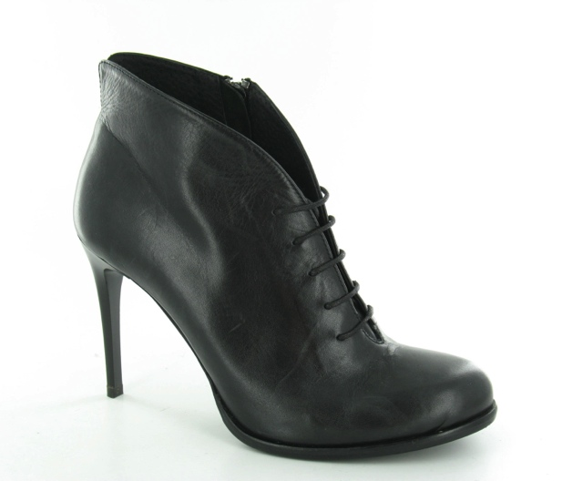

Pour celles qui sont frileuses…

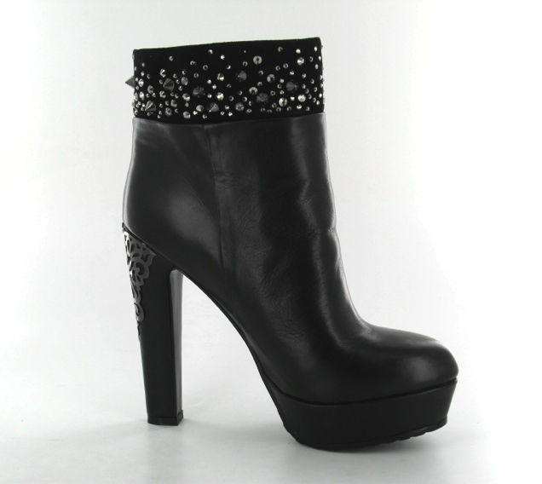

Pour celles qui font la fête à la maison…

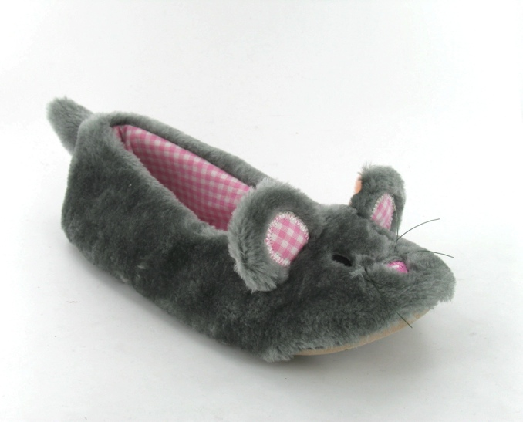

Infos points de vente : [www.maniet.be](http://www.maniet.be)